KIERRE-MATTO
LANKA: Moppari-kierrenaru, luonnonvalkoinen, 2,6 kg
KOKO: halkaisija 98 cm (kahdesta rullasta tulee n. 85 cm kokoinen matto)
VIRKKUUKOUKKU: 7 tai käsialan mukaan
TIHEYS: 10 cmx10 cm = 9 krs ja 9 s
OHJE:
Huom. matto virkataan spiraalina eli sulkematta kerrosta piilosilmukalla. Merkitse kerroksen vaihtumisen kohta ja siirrä merkkiä työn edetessä. Levitä matto välillä lattialle ja tarkista, että maton reuna pysyy suorana. Jos reuna levenee liikaa, lisää kerros ilman lisäyksiä, jos taas maton reuna kiristää, jätä kerroksia ilman lisäyksiä pois. Matto virkataan puolipylväillä edellisen kerroksen silmukan taakse (kts. kuva)
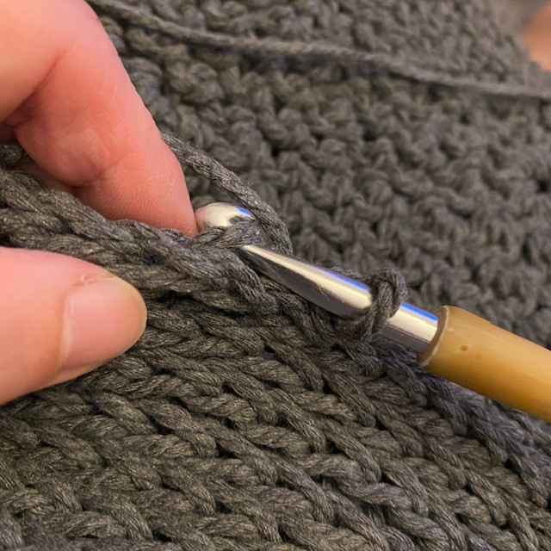

Ihmesilmukka
8 puolipyvästä (pp) (8 s)
2 pp joka silmukkaan (16 s)
*2 pp samaan silmukkaan, pp*, toista **-väliä yhteensä 8 kertaa (24 s)
*2 pp samaan s:aan, 2 pp*, toista **-väliä yhteensä 8 kertaa (32 s)
*2 pp samaan s:aan, 3 pp*, toista **-väliä yhteensä 8 kertaa (40 s)
*2 pp samaan s:aan, 4 pp*, toista **-väliä yhteensä 8 kertaa (48 s)
*2 pp samaan s:aan, 5 pp*, toista **-väliä yhteensä 8 kertaa (56 s)
jatka näin lisäämällä yksi puolipylväs joka kerroksella lisäysten väliin eli joka kerroksella silmukkamäärä lisääntyy kahdeksalla
*2 pp samaan s:aan, 18 pp*, toista **-väliä yhteensä 8 kertaa (160 s)
virkkaa kerros ilman lisäyksiä (160 s)
*2 pp samaan s:aan, 19 pp*, toista **-väliä yhteensä 8 kertaa (168 s)
*2 pp samaan s:aan, 20 pp*, toista **-väliä yhteensä 8 kertaa (176 s)
*2 pp samaan s:aan, 21 pp*, toista **-väliä yhteensä 8 kertaa (184 s)
11 pp, *2 pp samaan s:aan, 22 pp*, toista **-väliä 7 kertaa, 2 pp samaan s:aan, 11 pp (192 s)
*2 pp samaan s:aan, 23 pp*, toista **-väliä 8 kertaa (200 s)
13 pp, *2 pp samaan s:aan, 24 pp*, toista **-väliä 7 kertaa, 2 pp samaan s:aan, 11 pp (208 s)
virkkaa kerros ilman lisäyksiä (208 s)
*2 pp samaan s:aan, 25 pp*, toista **-väliä 8 kertaa (216 s)
15 pp, *2 pp samaan s:aan, 26 pp*, toista **-väliä 7 kertaa, 2 pp samaan s:aan, 11 pp (224 s)
*2 pp samaan s:aan, 27 pp*, toista **-väliä 8 kertaa (232 s)
17 pp, *2 pp samaan s:aan, 28 pp*, toista **-väliä 7 kertaa, 2 pp samaan s:aan, 11 pp (240 s)
virkkaa kerros ilman lisäyksiä (240 s)
*2 pp samaan silmukkaan, 29 pp*, toista **-väliä 8 kertaa (248 s)
18 pp, *2 pp samaan s:aan, 30 pp*, toista **-väliä 7 kertaa, 2 pp samaan silmukkaan, 12 pp (256 s)
*2 pp samaan silmukkaan, 31 pp*, toista **-väliä 8 kertaa (264 s)
Virkkaa kerros ilman lisäyksiä. (264 s)
Virkkaa viimeinen kerros piilosilmukoilla ilman lisäyksiä. Tee piilosilmukoista sen verran löysiä, että reuna ei vedä. Piilosilmukat tehdään samaan kohtaan kuin puolipylväät aiemmilla kerroksilla eli silmukan taakse.

